ՀԱՎԵԼՎԱԾ թիվ 1
Անասնաբուժական հսկողության (վերահսկողության) ենթակա ապրանքներին ներկայացվող Միասնական անասնաբուժական (անասնաբուժասանիտարական) պահանջների

ՁԵՎ
կենդանու անասնաբուժական անձնագրի
ԿԵՆԴԱՆՈՒ ԱՆԱՍՆԱԲՈՒԺԱԿԱՆ ԱՆՁՆԱԳԻՐ
……………………………………. (էջ 1) …………………………………
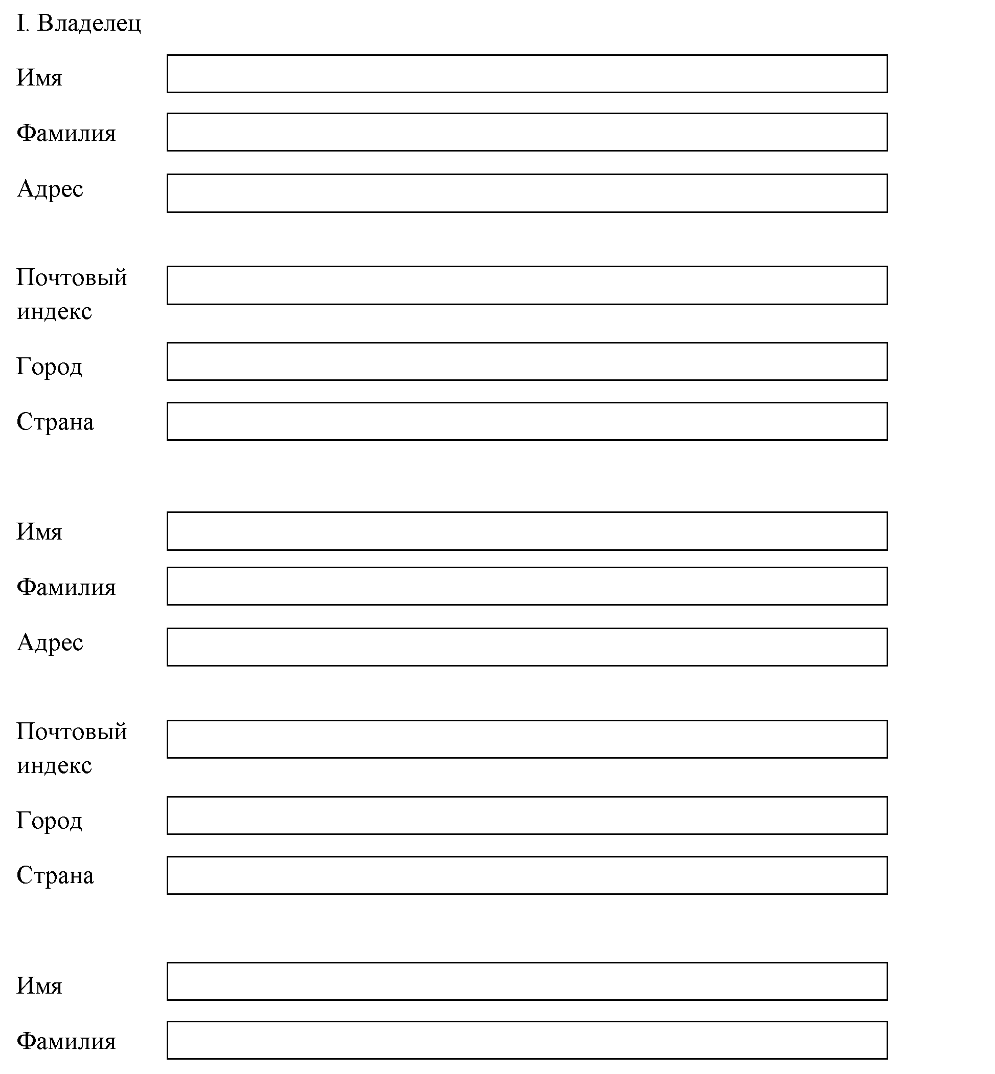
Ազգանուն
Անուն
Երկիր
Քաղաք
Փոստային դասիչ
Հասցե
Ազգանուն
Անուն
Երկիր
Փոստային դասիչ
Քաղաք
Ազգանուն
Հասցե
Անուն
I. Սեփականատեր

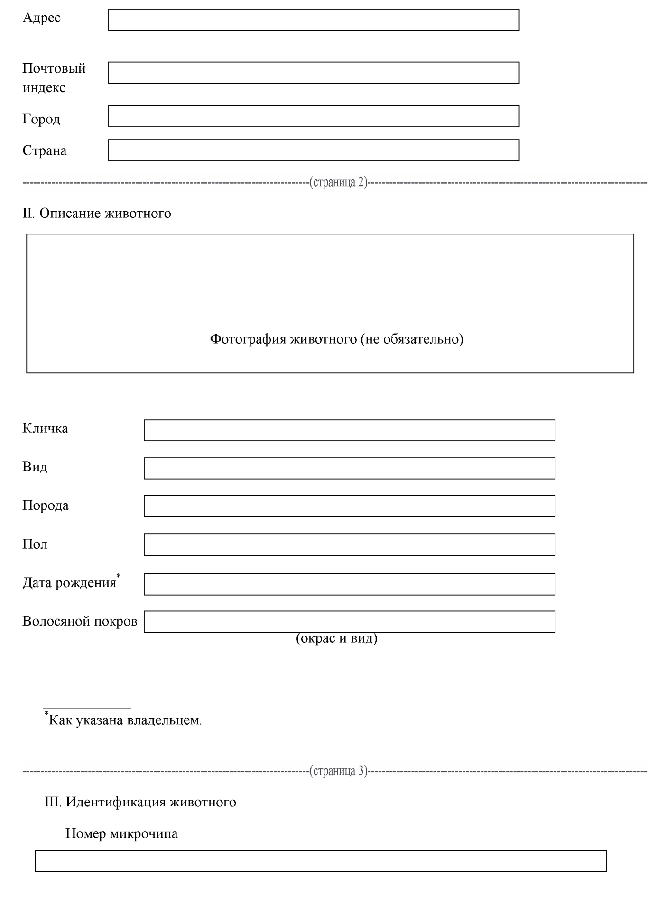
——————
*Ինչպես նշված է տիրապետողի կողմից
<*> Ինչպես նշված է սեփականատիրոջ կողմից։
(գույն և տեսակ)
Միկրոչիպի համար
*Մազածածկույթ
Անուն
Սեռ
Ցեղատեսակ
Ծննդյան ամսաթիվ
Տեսակ
Երկիր
Փոստային դասիչ
Հասցե
III. Կենդանու նույնականացում
—(էջ 3)---
Կենդանու լուսանկար (պարտադիր չէ)
II. Կենդանու նկարագրությունը
—(էջ 2)---
Քաղաք
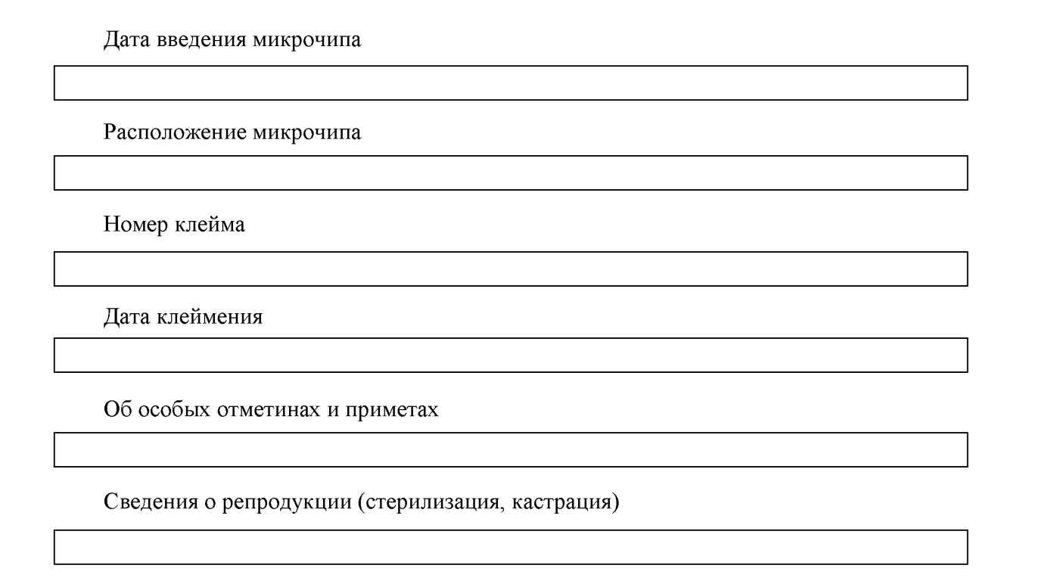
Միկրոչիպը տեղադրելու ամսաթիվ
Միկրոչիպի տեղակայությունը
Դրոշմի համարը
Վերարտադրման մասին տեղեկություններ (ստերջացում, ամորձատում)
Հատուկ նշանների և հատկանիշների մասին
Դրոշմման ամսաթիվ

Նույնականացումը պետք է անցկացվի՝ մինչ այդ անձնագրում որեւ է նոր գրառում կատարելը։
………………….……..(էջեր 4-7 )……………………..
IV. Կատաղության դեմ պատվաստում
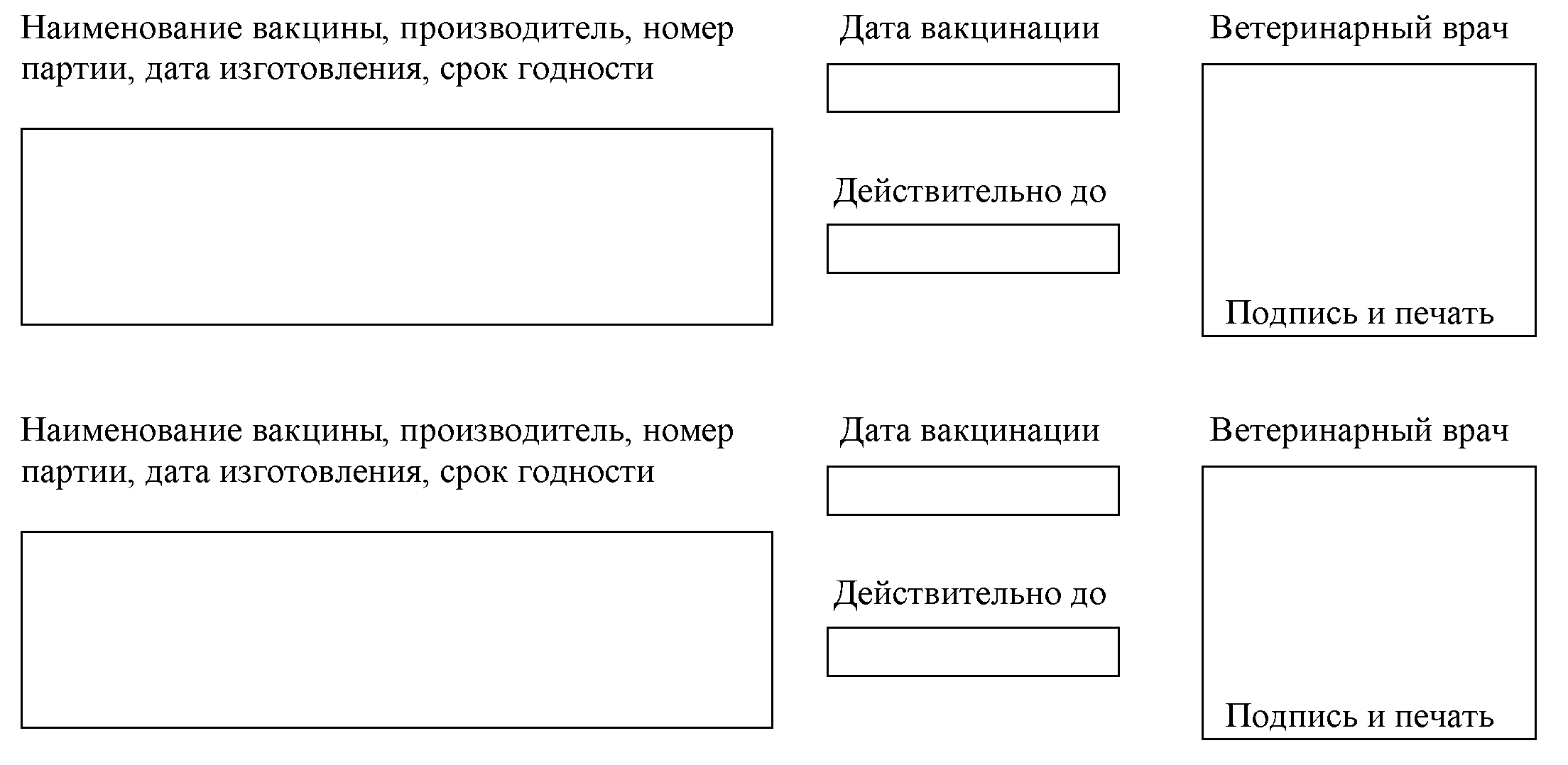
Պատվաստանյութի անվանումը, արտադրողը, խմբաքանակի համարը, արտադրման ամսաթիվը, պիտանիության ժամկետը
Պատվաստանյութի անվանումը, արտադրողը, խմբաքանակի համարը, արտադրման ամսաթիվը, պիտանիության ժամկետը
Պատվաստման ամսաթիվ
Անասնաբույժ
Վավերական է մինչև
Պատվաստման ամսաթիվ
Վավերական է մինչև
Ստորագրություն և կնիք
Անասնաբույժ
Ստորագրություն և կնիք
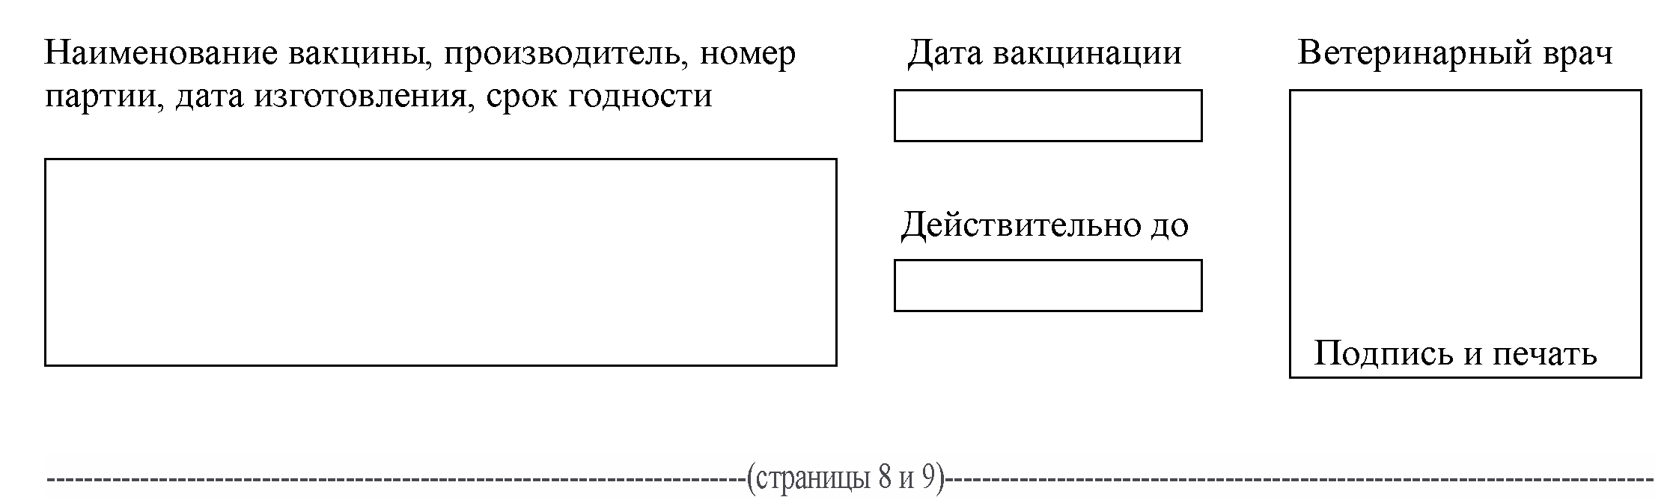
Պատվաստանյութի անվանումը, արտադրողը, խմբաքանակի համարը, արտադրման ամսաթիվը, պիտանիության ժամկետը
Պատվաստման ամսաթիվ
Վավերական է մինչև
Անասնաբույժ
Ստորագրություն և կնիք
—(էջեր 8 եւ 9)—

V. Կատաղության վիրուսի նկատմամբ հակամարմինների տիտրերի որոշում
Ես ծանոթացել եմ ______/_______/_____/ (օր, ամիս, տարի) վերցված արյան շիճուկում կատաղության վիրուսի նկատմամբ հակամարմինների տիտրերի այն որոշման արդյունքների մասին պաշտոնական գրառմանը, որն անցկացվել է
_____________________________, որն ունի միջազգային հավատարմագրում
(լաբորատորիայի անվանումը)
տվյալ հետազոտության մասով, որով հաստատվում է, որ կատաղությունը չեզոքացնող հակամարմինների տիտրը հավասար է եղել կամ գերազանցել է 0,5 ՄՄ/մլ։
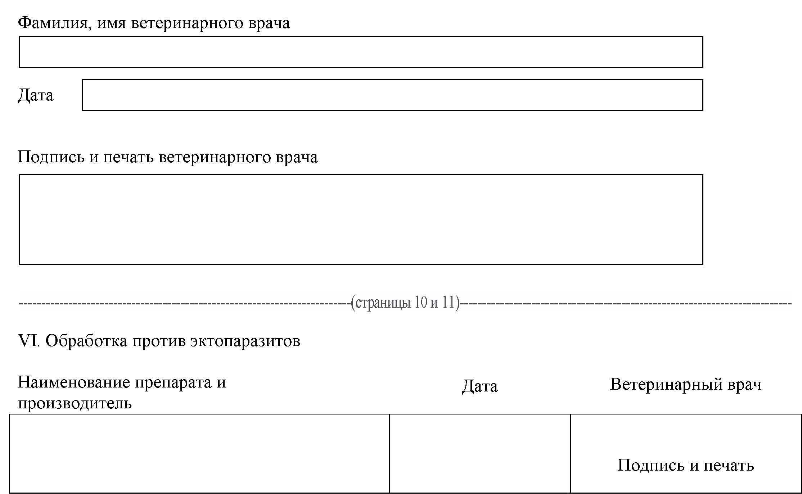
Ամսաթիվ
Անասնաբույժի ստորագրությունը և կնիքը
Անասնաբույժի ազգանունը, անունը
VI. Արտաքին մակաբույծների նկատմամբ մշակում
--(էջեր 10 եւ11)--
Ամսաթիվ
Ստորագրություն և կնիք
Անասնաբույժ
Պատրաստուկի անվանում և արտադրող
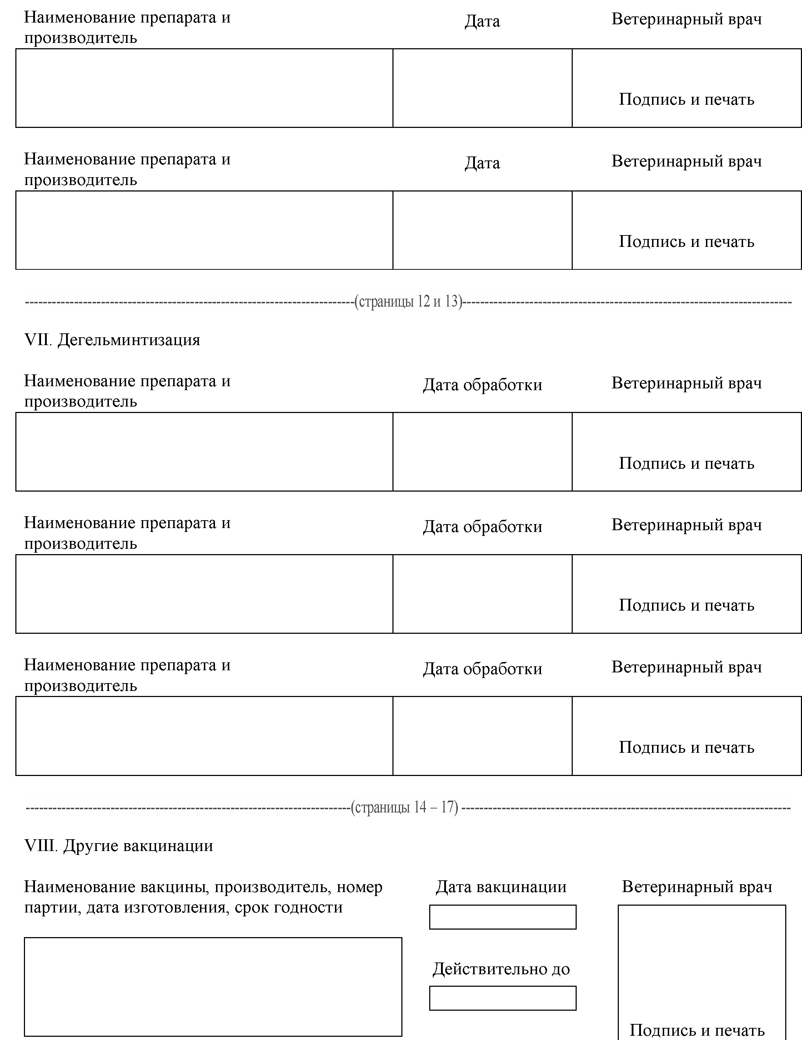
Պատրաստուկի անվանում և արտադրող
Անասնաբույժ
Պատրաստուկի անվանում և արտադրող
VII. Ճիճվաթափում
Պատրաստուկի անվանում և արտադրող
Անասնաբույժ
Պատրաստուկի անվանում և արտադրող
Պատրաստուկի անվանում և արտադրող
Ամսաթիվ
Ստորագրություն և կնիք
Ամսաթիվ
—(էջեր 12 եւ 13)--
Ստորագրություն և կնիք
Մշակման ամսաթիվը
Մշակման ամսաթիվը
Ստորագրություն և կնիք
Անասնաբույժ
Անասնաբույժ
Մշակման ամսաթիվը
Ստորագրություն և կնիք
Անասնաբույժ
Ստորագրություն և կնիք
■■(էջեր 14 - 17) --
VIII. Այլ պատվաստումներ
Պատվաստանյութի անվանումը, արտադրողը, խմբաքանակի համարը, արտադրման ամսաթիվը, պիտանիության ժամկետը
Անասնաբույժ
Պատվաստման ամսաթիվ
Վավերական է մինչև
Ստորագրություն և կնիք
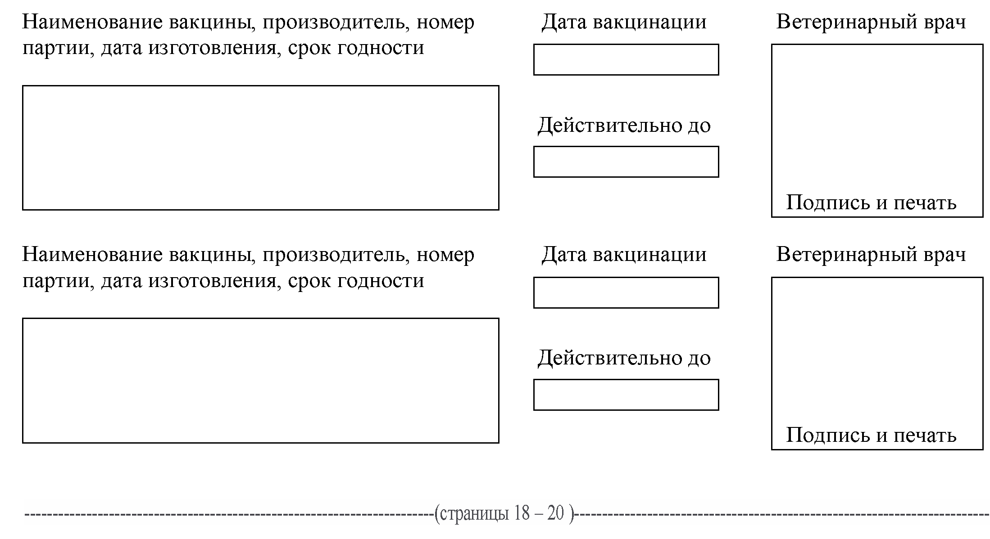
Պատվաստման ամսաթիվ
Անասնաբույժ
IX. Կլինիկական հետազոտություն
Եզրակացություն
Ստորագրություն և կնիք
Անասնաբույժ
Ամսաթիվ
Ամսաթիվ
Եզրակացություն
Անասնաբույժ
Ստորագրություն և կնիք
Կենդանին կլինիկապես առողջ է և կարող է փոխադրվել
Կենդանին կլինիկապես առողջ է և կարող է փոխադրվել
Պատվաստանյութի անվանումը, արտադրողը, խմբաքանակի համարը, արտադրման ամսաթիվը, պիտանիության ժամկետը
Պատվաստանյութի անվանումը, արտադրողը, խմբաքանակի համարը, արտադրման ամսաթիվը, պիտանիության ժամկետը
Վավերական է մինչև
Պատվաստման ամսաթիվ
Վավերական է մինչև
Ստորագրություն և կնիք
Անասնաբույժ
Ստորագրություն և կնիք
—(էջեր 18 - 20 )---
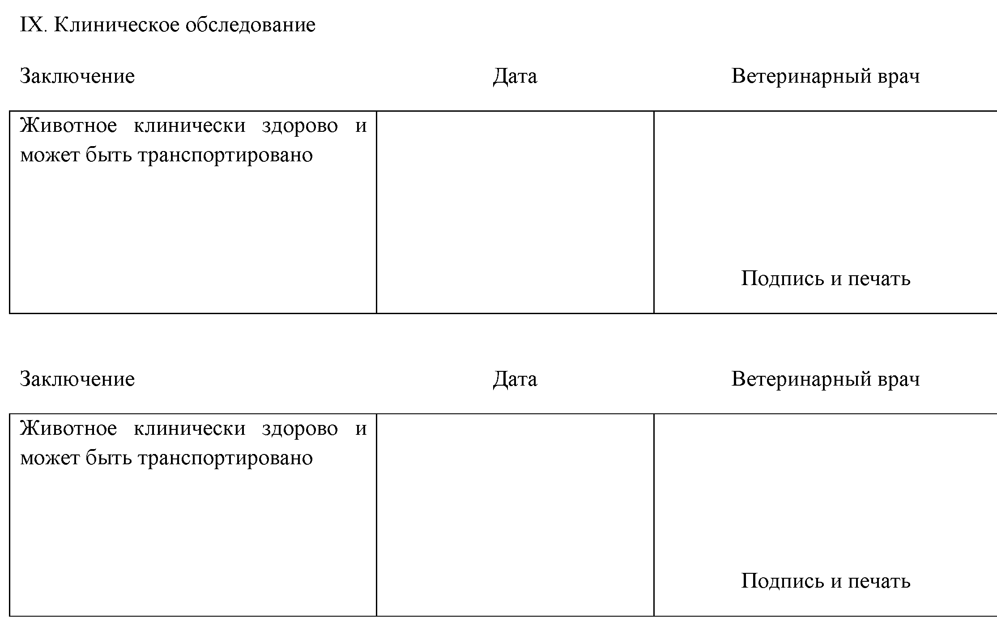

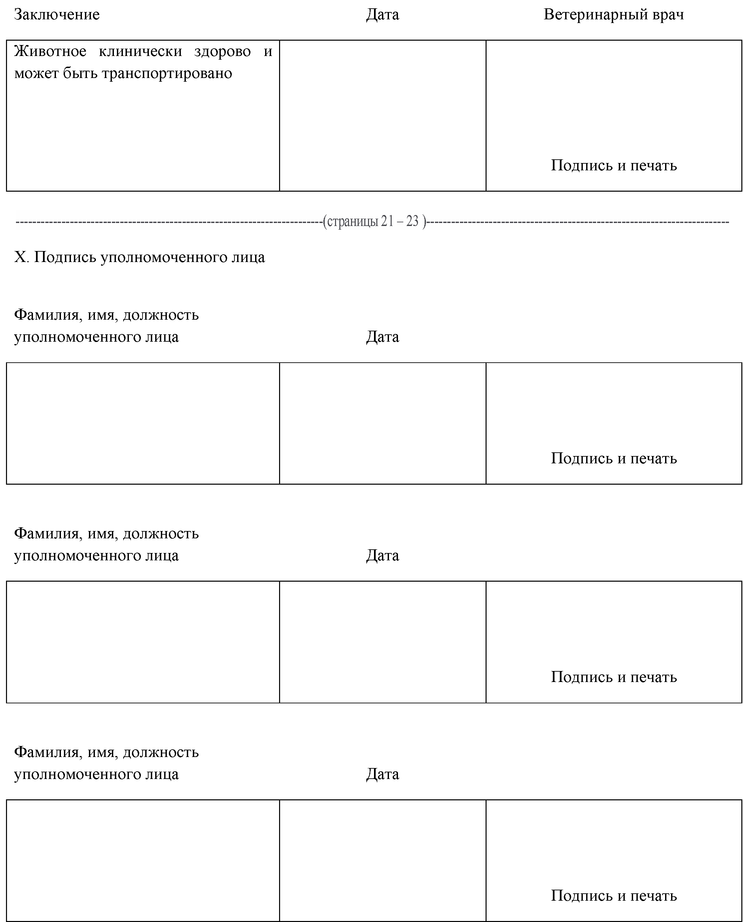
Լիազորված անձի անունը, ազգանունը, պաշտոնը
Լիազորված անձի անունը, ազգանունը, պաշտոնը
Ստորագրություն և կնիք
Ամսաթիվ
Լիազորված անձի անունը, ազգանունը, պաշտոնը
Ստորագրություն և կնիք
Ամսաթիվ
Ստորագրություն և կնիք
Ամսաթիվ
Լիազորված անձի անունը, ազգանունը, պաշտոնը
X. Լիազորված անձի ստորագրությունը
--(էջեր 21 - 23 )--
Ստորագրություն և կնիք
Եզրակացություն
Անասնաբույժ
Ամսաթիվ
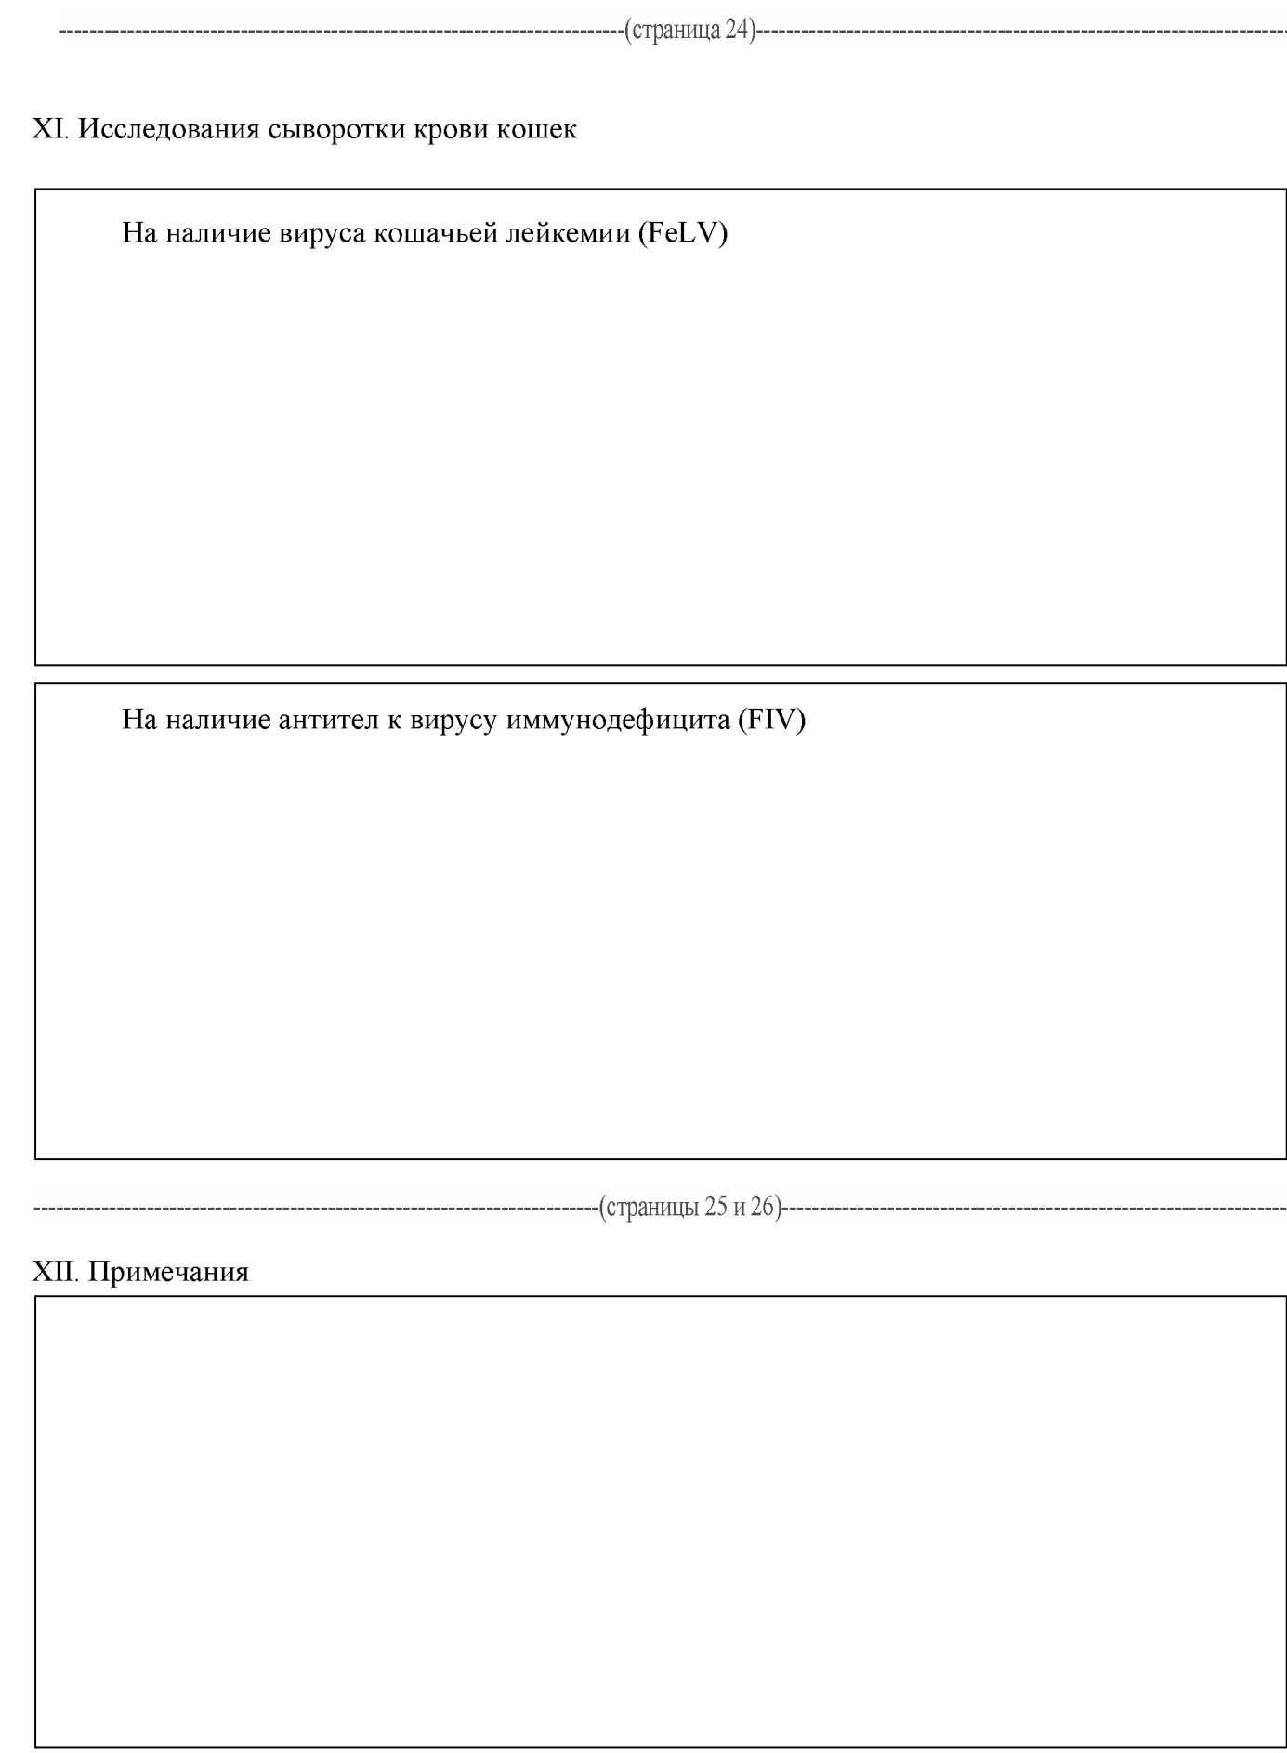
-(էջ 24)
XI. Կատուների արյան շիճուկի հետազոտությունները
Իմունային անբավարարության վիրուսի (FIV) նկատմամբ հակամարմինների առկայության վերաբերյալ
Կատուների լեյկեմիայի վիրուսի (FeLV) առկայության վերաբերյալ
--(էջեր 25 եւ 26)-
XII. Ծանոթագրություններ

